Der Pokalfinalist setzte sich durch – die Rückschau

(Silas Gottwald / Wiesbaden / 30.01.2021) Erstmals seit 2017 verliert der VC Wiesbaden wieder ein Auswärtsspiel beim SC Potsdam. Am Samstagabend mussten sich die VCW-Spielerinnen mit 0:3 (17:25; 20:25; 17:25) in der MBS-Arena geschlagen geben. Damit gehen die drei Tabellenpunkte auf das Konto des diesjährigen Pokalfinalisten. Als wertvollste Spielerin auf Seiten des VCW wurde Tanja Großer gekürt. Mit 13 Zählern war sie die beste Punktesammlerin für ihr Team.
„Wir sind heute erst einmal enttäuscht, dass wir den Schwung aus dem Heimsieg gegen Erfurt nicht mitnehmen konnten. Knackpunkt war, dass wir in bestimmten Rotationen teilweise fünf Punkte am Stück abgegeben haben. Dann wird es gegen einen Gegner wie Potsdam natürlich schwer“, so VCW-Cheftrainer Christian Sossenheimer. Zuspielerin Ashley Evans sieht vor allem einen Grund für die Niederlage: „Wir waren als Team heute nicht so stark wie am Donnerstag gegen Erfurt – vor allem in der Annahme haben wir Federn gelassen. Wir müssen jetzt klären, woran das lag und das schnell korrigieren. Nächste Woche wartet mit Schwerin ein noch schwererer Gegner auf uns.“
Im ersten Satz ließ der SC Potsdam dem VCW keine Chance. Ein hoher Druck im Aufschlag und ein gefährlicher Block ließen den VCW-Spielerinnen kaum Optionen im Angriff. Mit 16:10 erarbeiteten sich die Gastgeberinnen bereits ein großes Punktepolster, das reichte, um den ersten Abschnitt bereits nach 25 Minuten mit 25:17 für sich zu entscheiden. Zu dem Zeitpunkt hatte das Team von Cheftrainer Guillermo Hernández bereits fünf Blockpunkte gesammelt.
Im folgenden Satz lief es schon deutlich besser für den VCW. Anna Wruck, Ashley Evans und Co. blieben dem SCP dicht auf den Fersen und einiges sprach für einen Satzausgleich – bis zum 17:16. Danach verloren die VCW-Spielerinnen ihren roten Faden und ließen die Brandenburgerinnen davonziehen. Mit 25:20 endete der Satz schließlich ebenfalls recht deutlich.
Satz Nr. 3 startete mit einer 3:1-Führung für den VCW. Doch wie schon in den vorigen Sätzen machte wieder eine Rotation den Unterschied: Kaum war Vanessa Agbortabi für ihren SC Potsdam am Aufschlag, bekam die VCW-Abwehr Probleme. Somit ging es mit einer 8:4-Führung für den SCP in die erste technische Auszeit. Doch die VCW-Spielerinnen ließen sich nicht hängen und bewiesen viel Kampfgeist. Besonders Tanja Großer machte Punkt um Punkt für ihr Team. Zur zweiten technischen Auszeit stand es nur noch 16:14 für die Potsdamerinnen und ein Satzerfolg schien möglich. Doch im letzten Drittel legten die Gastgeberinnen wieder eine Schippe drauf und entschieden die wichtigen Ballwechsel für sich. Mit einem Blockpunkt endete der dritte Satz mit 17:25 aus VCW-Sicht.
Am kommenden Samstag geht es für den VCW mit einem Auswärtsspiel beim SSC Palmberg Schwerin weiter. Die Partie startet um 16:30 Uhr und wird live im Free-TV bei Sport1 übertragen.

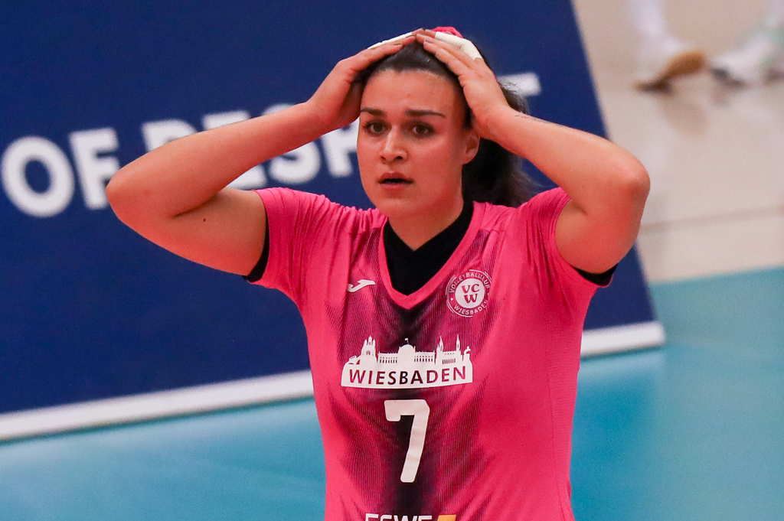
Gegen Potsdam hatten Marijeta Runjic und Co. das Nachsehen (Archivbild). Foto: Detlef Gottwald

Über den VC Wiesbaden

Der 1. Volleyball-Club Wiesbaden e.V. wurde 1977 gegründet und ist spezialisiert auf Frauen- und Mädchenvolleyball. Die professionelle Damen-Mannschaft ist seit 2004 ohne Unterbrechung in der
1. Volleyball-Bundesliga vertreten und spielt ihre Heimspiele in der Sporthalle am Platz der Deutschen Einheit, im Herzen der hessischen Landeshauptstadt. Die bislang größten sportlichen Erfolge des VC Wiesbaden sind der Einzug in das DVV-Pokalfinale in der Saison 2012/2013 und 2017/2018 sowie die Deutsche Vizemeisterschaft in der Saison 2009/2010. Auch die erfolgreiche Nachwuchsarbeit ist Teil des VCW. Aktuell bestehen über 30 Nachwuchs-Teams, die in den vergangenen Jahren zahlreiche Titel bei überregionalen Volleyball-Meisterschaften sowie im Beachvolleyball erkämpften. Als Auszeichnung dafür erhielt der VC Wiesbaden im Jahr 2016 das „Grüne Band“ des Deutschen Olympischen Sportbundes (DOSB).
Der VC Wiesbaden ist Lizenzgeber der unabhängigen VC Wiesbaden Spielbetriebs GmbH, die die Erstliga-Mannschaft stellt. Der Verein ist zudem Mitglied der Volleyball Bundesliga (www.volleyball-bundesliga.de) sowie des Hessischen Volleyballverbands (www.hessen-volley.de). Das Erstliga-Team wird präsentiert vom Platin-Lilienpartner ESWE Versorgungs AG (www.eswe.com).
Text- und Bildmaterial stehen honorarfrei zur Verfügung – beim Bild gilt Honorarfreiheit ausschließlich bei Nennung des Fotografen. Weitere Pressemitteilungen und Informationen unter: www.vc-wiesbaden.de

